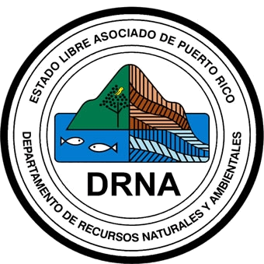

Estado Libre Asociado de Puerto Rico
DEPARTAMENTO DE RECURSOS NATURALES Y AMBIENTALES

Caso Núm.: _______________-BE

Revisión de Boleto Núm.______________

Registro Número: ___________________

Recurrente Ley 430 del 21 de diciembre de 2000, s/c

SOLICITUD DE REVISIÓN
ARTĺCULO 11
Al Honorable Secretario:

El día _____de ________________de________, se emitió el boleto número
___________por la cantidad de __________. (Se incluye copia del boleto).
El mismo fue expedido por el agente de orden público _________________
placa número_______________ por infringir el Artículo_______________.
Solicito revisión del boleto dentro del término de treinta (30) días de expedido o notificado el boleto: (Indique razones)
________________________________________________________________________________________________________________________________________________________________________________________________________________________________________________________________________________________________________________________________________________________
En San Juan, Puerto Rico ______de_________________de________.

Nombre: _____________________________________________________
Direccion: ___________________________________________________
____________________________________________________________
Teléfono________________________ Fax: _________________________

ANEJO: COPIA VISIBLE DEL BOLETO

